Методическая карта мероприятия
Родительское собрание
в 3Д классе
на тему
"Разговор о правильном питании".

- Форма проведения мероприятия | Родительское собрание (с участием детей и родителей)
- Цель и задачи мероприятия | -дать информацию об основных принципах детского питания;  -раскрыть смысл понятия «режим питания», «рациональное питание»;  -дать рекомендации по соблюдению правильного режима питании;  -помочь родителям увидеть лучшие нравственные стороны своего ребенка.
- Предполагаемые результаты мероприятия | -полученные знания позволят детям и их родителям сознательно выбирать наиболее полезные продукты питания;  -родители смогут оценивать свой рацион и рацион ребенка с точки зрения соответствия требованиям здорового образа жизни;  -получат знания и навыки, связанные с этикетом в области питания.
- Участники | -учащиеся 3Д класса;  -родители;  -учитель начальных классов, классный руководитель  А. Н. Михайлова.
- Место проведения | МБОУ «СОШ № 80»
- Состав организационной рабочей группы | -учитель начальных классов  А. Н. Михайлова;  -зам. директора по УВР  Н. Г. Котелина.
- Реквизит, оборудование | -компьютер;  -интерактивная доска;  -материал для блиц-опроса.
- Поэтапное описание мероприятия | Подготовительный этап: поиск информации, постановка мини-сценки, подготовка детей (Петунин С. и Агафонова И.) к выступлению, подготовка материала для блиц-опроса.  Основной этап: проведение родительского собрания.  Подведение итогов: изучение ответов родителей на вопросы блиц-опроса, мониторинг.
- Техническое обеспечение мероприятия | -компьютер, интерактивная доска.

Сценарий мероприятия

Родительское собрание
в 3Д классе
на тему
"Разговор о правильном питании".

Подготовила:
учитель начальных классов
МБОУ «СОШ №80»
А. Н. Михайлова
(классный руководитель
3Д класса)

Ижевск, 2018

Цели:
-дать информацию об основных принципах детского питания;
-раскрыть смысл понятия «режим питания», «рациональное питание»;
-дать рекомендации по соблюдению правильного режима питании;
-помочь родителям увидеть лучшие нравственные стороны своего ребенка.

Ход собрания:
Настроить родителей на эмоционально-положительную беседу, предложить улыбнуться соседу справа и соседу слева; сказать фразу “Мы вместе” шёпотом для себя, так, чтобы услышали все присутствующие.

Предлагаем вам посмотреть мини-сценку, которую подготовили ребята.

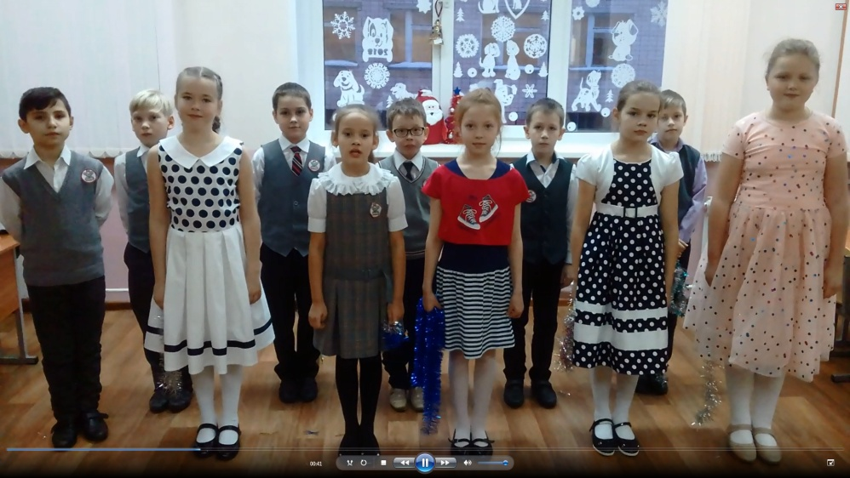

Мини-сценка «Здоровая еда – здоровое поколение»
Автор (Настя):
Дело было вечером
Делать было нечего.
Рома пел, Илья молчал
А Кирилл ногой качал...
И сказала тихо Лада:
Лада:
Ничего совсем не надо,
Чипсов, фанты принесите
Кока-колы, джуси-фрут
Есть нельзя? Конечно, врут!
Принесите два фастфуда
Я другое есть не буду!
Артемий:
Суп в стакане – это круто!
Приготовлю за минуту.
«Кириешки» и хот – доги
Уплетём за обе щёки!
Ростислав:
«Чупа – чупсы» я люблю,
Наслаждаюсь ими
«Кока – колу» часто пью
С друзьями я своими.
Степа: (умный мальчик в очках)
Погодите- ка, ребята,
Я скажу вам не шутя,
Что такая вот еда
Может очень быть вредна.
Если хочешь быть здоровым,
Бодрым, умным и веселым,
Ешь побольше овощей,
Фруктов, кашек и борщей!
Чипсы, кола – ерунда!
Каша, зелень – вот еда!
Будем нынче уважать
Полезные продукты:
Рыбу, кашу, молоко,
Овощи и фрукты!
(Входит Сладкоежка. На нем гирлянда из разных сладостей. В одной руке фанта или пепси-кола, в другой пакет, в котором лежит коробка с тортом, конфетные коробки, связка сосисок).
Булат:
Я Глеб Сладкоежкин,
Люблю вкусно поесть
Мармелад, пирожное,
Отличное мороженое!
Булочки, ватрушки,
Сдобные пампушки,
«Марсы», чипсы и «Пикник»
Развивают аппетит.
Не люблю делиться,
Все мне пригодится.
(Садится за стол и достаёт из пакета содержимое, к нему подходит девочка.)
Девочка – кокетка (Маша):
Прямо съесть чего - не знаю.
От гламура погибаю.
Я не ем грибов и мяса
Птицу, рыбу и колбасы
Торт, конфеты, пирожки,
Макароны, творожки.
Чувство: миг и я взлечу.
Топмоделью стать хочу!
Только странно иногда
Ходит кругом голова.
Принесите, вас прошу
Мне полчашки кофею.
Вегетарианец (Кирилл):
Ну, а я не ем мясного,
Молока. И что ж такого?
Знают в школе все друзья
Вегетарианец я.
Плохо только не расту
От моркови в высоту.
Ученик (Илья):
Я сегодня ел омлет, булочку с вареньем,
Конфеты ел и сушки, кофе пил с печеньем.
Съел потом я сыр с колбаской,
Сделал с ними бутерброд.
А теперь, друзья, не знаю,
Отчего болит живот.
Медсестра (Ирина):
Полноценное питание детей, в частности школьников, требует очень ответственного подхода со стороны родителей, и, конечно же, школы. Ведь организм формируется именно на этой стадии развития. Правильное питание способствует лучшему обучению. Каждый день школьника должен начинаться с полноценного сбалансированного завтрака. Обед школьника должен быть гармоничен, он предполагает богатство витаминов и микроэлементов в рационе.
1-й: Чтоб учиться всем на пять,
2-й: Чтобы всё запоминать,
3-й: Чтобы выполнять заданья,
4-й: В школе нужно нам питанье!
1-й: Своим выступлением мы показали подробно,
2-й: На что же вредная еда способна.
3-й: Мы твердо вам сказать хотим:
4-й: «Это не агитация!
Все: Здоровая еда – здоровая нация!»
(Дети рассаживаются по местам к своим родителям.)
Учитель:
Ухудшение здоровья детей школьного возраста в России стало не только медицинской, но и серьёзной педагогической проблемой. Поражают стремительность, с которой нарастают кризисные явления в этой сфере.
Думаю, вам будет интересно узнать, почему именно питание стало темой нашего собрания.

Всем хочется видеть детей здоровыми, бодрыми и счастливыми! Но как этого добиться? Есть один простой способ: здоровый образ жизни. Здоровье – это полное физическое, психическое и социальное благополучие, а не только отсутствие болезней или физических дефектов. Верно и то, что благополучие человека зависит от душевного и телесного здоровья, что напрямую связано с образом жизни, который ведет человек. Здоровый образ жизни – это такое поведение, стиль жизни, который способствует сохранению и укреплению здоровья. Нелегко бывает побудить взрослого человека вести здоровый образ жизни. Это нужно делать гораздо раньше, еще в детском возрасте.
Утверждение здорового образа жизни подрастающего поколения сегодня рассматривается в практике работы школы как одно из приоритетных направлений гуманизации образования. В основу учебно-воспитательного процесса нашей гимназии положены три принципа: здоровье – развитие – обучение, поэтому педагогическим коллективом проводится большая работа по формированию устойчивого положительного отношения к пониманию приоритетности своего здоровья и здорового образа жизни.

Предлагаю вам посмотреть фрагмент видео-урока (3 минуты), на котором мы с ребятами обсуждали тему здорового образа жизни (включить видеоролик с записью урока).

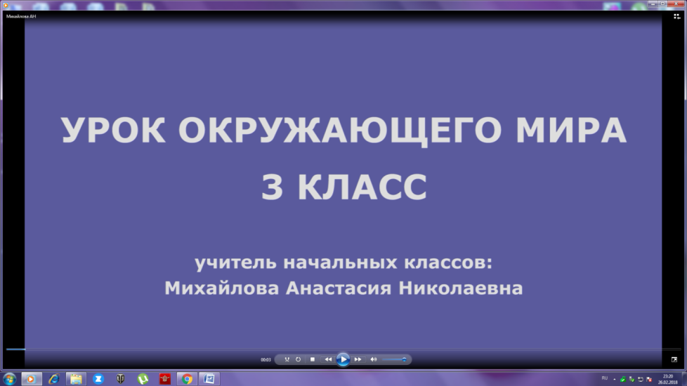

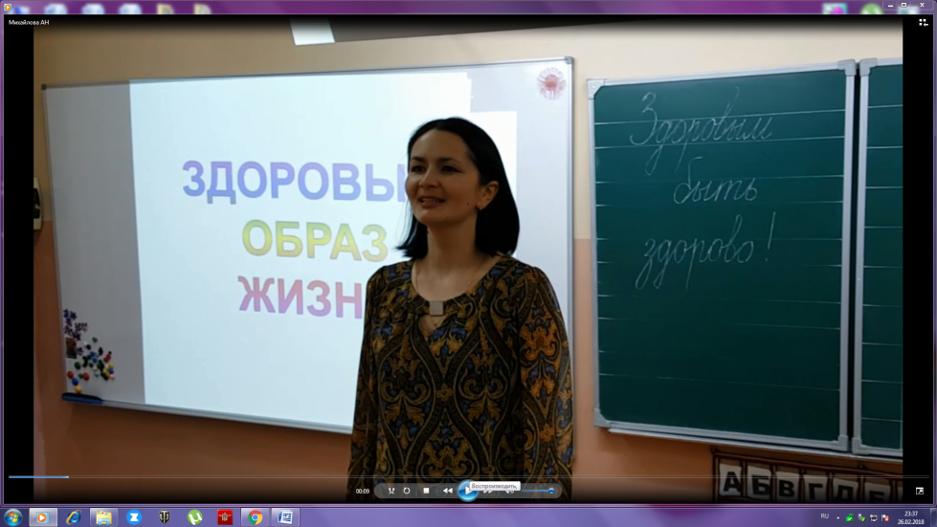

Знакомы ли вы с программой «Разговор о правильном питании»? В нашей школе реализуется программа «Разговор о правильном питании», разработанная в 1998 году специалистами Института возрастной физиологии Российской Академии образования под руководством М.М. Безруких, академика РАО. Целью данной программы является формирование у детей и подростков основ культуры питания как одно из составляющих здорового образа жизни.

Задачи программы:
- пробуждение у детей интереса к народным традициям, связанным с питанием и здоровьем;
- развитие представлений о правилах этикета, связанных с питанием, осознание того, что навыки этикета являются частью общей культуры личности;
- развитие творческих способностей, интереса к познавательной деятельности.

Предполагаемые результаты:
- полученные знания позволят детям сознательно выбирать наиболее полезные продукты питания;
- дети смогут оценивать свой рацион и режим питания с точки зрения соответствия требованиям здорового образа жизни;
- получат знания и навыки, связанные с этикетом в области питания.

Программа представляет собой новую воспитательную технологию, которая способствует формированию у детей основ культурного и здорового образа жизни. В модуле “Разговор о правильном питании” каждая тема – это новое и увлекательное путешествие вместе с героями рабочей тетради.

Особую радость детям приносит творческая и исследовательская работа, которая поощряется яркими и забавными наклейками, которые находятся тут же, в рабочей тетради. Дети приклеивают улыбки за правильно выполненную работу либо полностью выполняют задание, используя нужные наклейки. Итогом работы по данной программе будет разработка проекта «Разговор о правильном питании».

Многие считают, что правильное питание ребенка требует больших финансовых затрат и по карману лишь очень обеспеченным семьям. Мы хотим вам показать, что полезная и здоровая пища далеко не самая дорогая. К тому же важно не только то, что ест ребенок, но и как организовано его питание. Оно должно быть сбалансированное и рациональное, что обеспечит содержание в рационе всех необходимых для роста и развития ребенка питательных веществ.

О пищевой пирамиде нам расскажет Степан Петунин.
(выступление Степы)

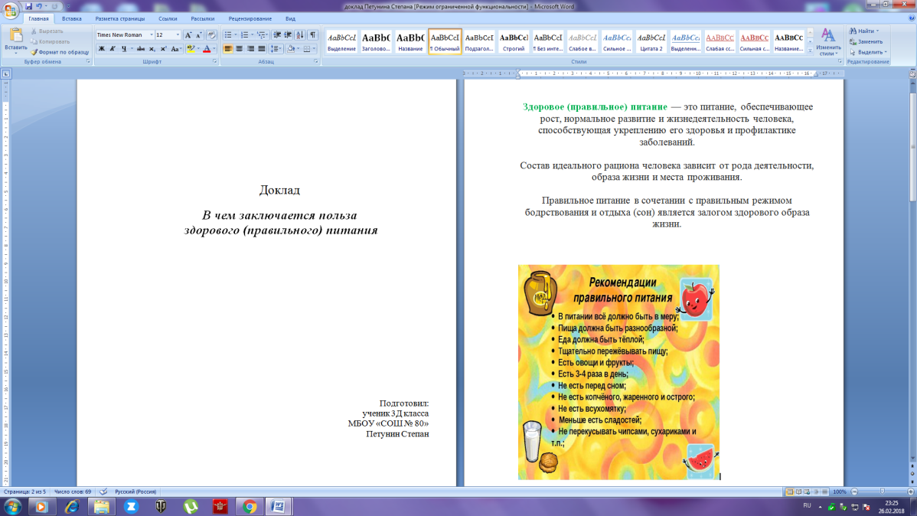

Вы заметили, что слова «здоровый образ жизни» слышны буквально на каждом шагу? Так и есть: сегодня эта тема интересует практически всех. Изменить напряженный ритм жизни не всегда в наших силах, но мы можем принести много пользы собственному организму, активно двигаясь, отказываясь от вредных привычек и придерживаясь правильного питания. Ведь именно оно — одна из главных составляющих здорового образа жизни.

Предлагаю вашему вниманию проект «О вреде чипсов». Перед вами выступит Ирина Агафонова.

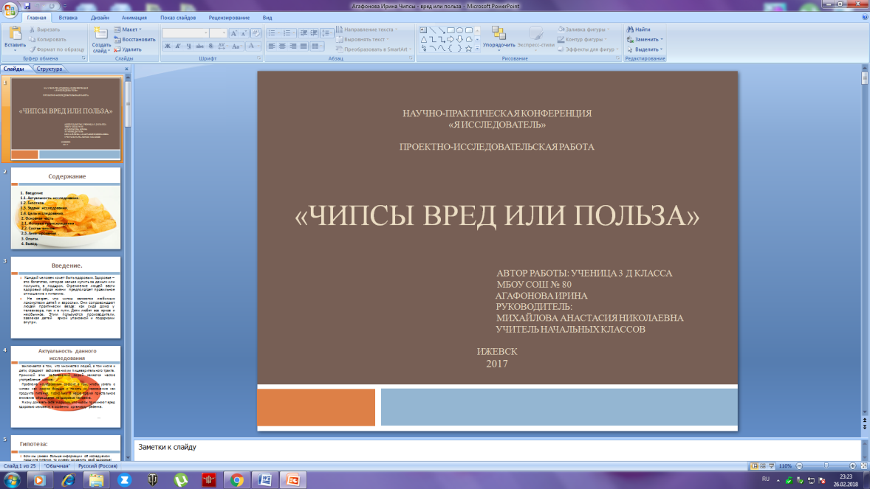

В завершении нашей встречи хочется всем пожелать: « БУДЬТЕ ЗДОРОВЫ»!

В качестве домашнего задания предлагаю вам ответить на вопросы блиц-опроса о здоровом питании (каждому родителю раздаются листочки с вопросами).

Блиц-опрос для родителей:
- Сколько раз в день необходимо ребенку питаться?
- Какие блюда лучше давать детям на завтрак?
- Что необходимо ребенку съесть на обед?
- Какие продукты больше всего любит употреблять в пищу ваш ребенок?
- Какие питательные вещества должны поступать в организм человека с пищей?
- Что такое «витамины»?
- Какое питательное вещество необходимо для улучшения мозговой деятельности?

